整理了江苏今年各地填空题，谁手里有现成整理好的题目，希望补充共享。
2015届高三各地考试填空题压轴题集锦
1.(扬州中学2015届高三第一学期质量检测14)已知数列$\left\{a_{n}\right\}$,$\left\{b_{n}\right\}$中，$a_{1}=a$，$\left\{b_{n}\right\}$是公比为$\frac{2}{3}$的等比数列.记若不等式对一切$n∈N^{}$恒成立，则实数$a$的取值范围是________.
解析：由得
，
得或(由于公比为，舍去)
若，则须且只需(由于公比为)，所以，解得，
所以所求的的取值范围是
2.(2015年江苏省姜堰中学高三期初11)设，已知关于的方程的四个实数根构成以为公比的等比数列，若，则实数的取值范围是 ．
解析：考察两个函数：和；开口向上，过共同的定点；故两函数的零点是同号的，又由于公比是正数，不妨设四个实数根均为正数，且；令四个根为，；它们构成以为公比的等比数列；
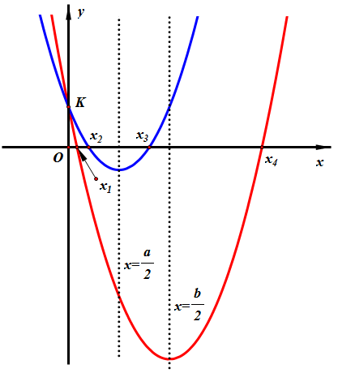
由图象可知：是的零点，是的零点；
∴，，；
再结合等比数列可得：
①， ②， ③；
①②③得：
；
令，则由于，有，再由在上是增函数；得取值范围是
3.(2015年江苏省姜堰中学高三期初12)在平面直角坐标系中，设直线与圆交于两点，为坐标原点，若圆上一点满足，则 ．
解析：均在圆上，平方得：；
即，化简：；设圆心到直线的距离为；
则；于是有：；解得：即．
4.(2015年江苏省姜堰中学高三期初13)若均为正实数，且，则的最小值为 ．
解析：，考虑保留，构造关于的一元二次不等式；设，则，且；结合题设，有：，
即；再由题设知：；有，∴即；
∴考察上式右端分母的最小值为，从而右端的最大值为；故所求式子的最小值为．
5.(2015年江苏省姜堰中学高三期初14)已知公差为的等差数列满足，且是的等比中项；记，则对任意的正整数均有，则公差的取值范围是 ．
解析：由题意可得：，从而；从而；∴；
∴有对任意正整数恒成立；易知：．
6.(2014~2015苏州大市第一学期高三期中调研12)已知正实数满足，则的最小值为
解析：
当且仅当，上式取等，所以所求的最小值为1.
- (2014~2015苏州大市第一学期高三期中调研12)已知函数，若 存在两个不相等的实数，使得，则实数的取值范围为
解析：当时，，由函数图象可知，在R上单调递减，不符合题意；当时，由函数图象可知，符合题设条件.综上，所求的取值范围是的
8．(2014~2015苏州大市第一学期高三期中调研14)若关于的不等式的解集中仅有4个整数解，则实数的取值范围为
解析：显然，当时，不等式解集中有无穷个整数，不合题意；当时，函数的图象对称轴在轴左侧，又知0是解集中的一个元素，根据图象的对称性可知，不等式解集中的四个整数为-3，-2，-1，0或-2，-1，0，1两种情况，即或，代入数据解得，所以所求的取值范围是的

9.(2015届高三苏锡常镇四市一模14) 已知实数满足，且，则的最小值为
解析：由得，所以
，
当且即时，两次等号能同时取到，
所以所求的最小值为
10.(2015届高三南通一模第14题) 已知是定义在上的函数，且则函数在区间上零点的个数为
解析：由得，作出函数的图象，如图实线图象，图象的“尖”的坐标依次为，又因为，所以这些“尖”都在函数的图象上，再作出的图象，图中虚线，由得的最大值为11，即在区间中有“尖”11个，由图可知，函数和的图象在上共有11个公共点，所以函数在区间上零点的个数为11.
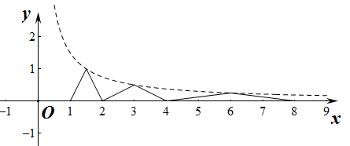

11.(泰州市2015届高三一模第14题 )在梯形中，，，为梯形所在平面上一点，且满足，，为边上的一个动点，则的最小值为 ▲ ．
解析：设AB中点为E，则由得，，所以，所以D，P，E共线且P是DE的一个三等分点，又，则，所以四边形EBCD是平行四边形，所以，如图所示，作于F，由，得，所以，由勾股定理得，Q点在AD上运动时，当时，最小，易知此时，即的最小值为
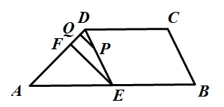
12.(2014年秋学期无锡市高三期末试卷第14题) 已知函数是定义域为的偶函数，当时，若关于的方程有且仅有个不同实数根，则实数的取值范围是 .

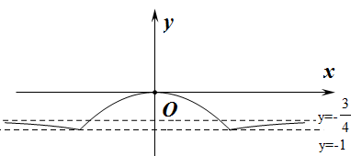

解析：作出函数的图象，如图，设，由图可知，要使原方程有且仅有8个不同的实根，则关于的方程要有两个不等的实根，，则即得
所以，实数的取值范围是
13.(苏州市2015届高三调研测试(2015.1)第13题)已知圆M：，直线，A为直线l上一点，若圆M上存在两点B，C，使得，则点A横坐标的取值范围是
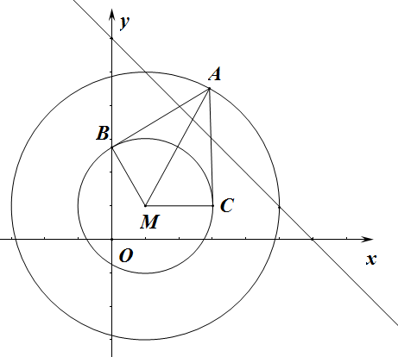
解析：因为A，B，C都为动点，情况较为复杂，现考虑将点A暂时固定，记AB与AC都与圆相切时，，当B，C在圆M上运动时，的取值范围是，所以，若圆M上存在两点B，C，使得，则，当时，AM=4，点A在圆上，所以当时，点A在图中的圆环部分(小圆不含边界)，当A在直线l上时，应在被圆环截得的线段上，联立直线和大圆方程，解得两交点横坐标分别为1,5，所以所求的点A的横坐标的取值范围是[1,5]
类题 在平面直角坐标系中，圆C的方程为．若直线上存在一点，使过所作的圆的两条切线相互垂直，则实数的取值范围是 ．
14.(苏州市2015届高三调研测试(2015.1)第14题)已知为正实数，且，则的最小值是
分析：求二元函数最值，一般可以用不等式法，或化为一元函数，前者技巧较强，后者往往运算量较大.

解法1：由，得，所以，
令，则，令，得，易判断函数在上是减函数.，在上是增函数，所以，故的最小值是
解法2：因为，所以，因为，当且仅当且，即，时，等号成立，
所以的最小值是
15.(2015届高三盐城第一次模拟第12题) 在平面直角坐标系中，设直线与圆交于A，B两点，O为坐标原点，若圆上一点C满足，则
解法1：令，则，因为，所以在直线上，且，设，则，作于E，则，由点到直线距离公式可求得，所以，，得，解得，从而
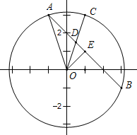
解法2 两边平方得，，
得，，作于E，所以，得，而由由点到直线距离公式可求得，，所以，即得
16.(2015届高三盐城第一次模拟第14题)已知数列满足，，，且是递减数列，是递增数列，数列的通项公式为 ．
解析 由题意可得，当为偶数时，，当为奇数时，，所以，所以，当时，
显然也适合上式，所以数列{}的通项公式为
17.(2015届前、姜、如、沭四校1月联考第14题) 已知椭圆，点为其长轴的等分点，分别过这五点作斜率为的一组平行线，交椭圆于，则10条直线的斜率乘积为 .
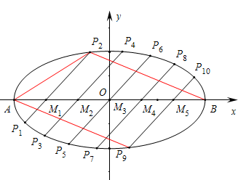
引理：椭圆上任意经过原点的弦的两个端点与椭圆上的任一点（除这两点外）连线斜率之积为(斜率存在情况下)
解析：如图，根据对称性有，同理有，，，，所以答案为
18.(南京市2015届高三年级学情调研第14题)已知函数，其中e为自然对数的底，则满足的的取值范围为 ．
解法1：，
由，得，由，得，
所以，在上是减函数，在上是增函数，
而且，，
所以的解集为，
由得，即
解法2：即，
令，则，
由，得，由，得，
所以在上是减函数，在上是增函数，
而，，且，
所以的解集为
19.(淮阴中学高三12月检测第14题) 已知向量满足，，，则的取值范围是 .
解法1(坐标法)：由可设，，由可设，则，，由得，
①，②，①+②得，，
而，所以，
解得，
所以
解法2：由得，，设，的夹角为，则，所以，所以
，解得，所以的取值范围是
解法3(几何法)：设，又即，所以，点C在以AB为直径的圆上，设此圆为M，如图， 圆M与单位圆有公共点，
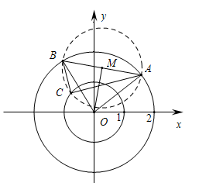

所以，而，所以
，解得，得
又，
得
20.（淮阴中学期初考试第14题） 设点P,M,N分别在函数，，的图象上，且,则点P横坐标的取值范围为 ▲ .
解析：设，，，由知是中点，所以
，，消去各点纵坐标和得，，
所以要求的范围，可先求的取值范围，下面用三种方法求解。
解法1（函数法）：，求导得，
令，得，当的值分别为时，的值分别为，所以的取值范围是
解法2（换元法）：设，则，
所以，
所以的取值范围是
解法3（图象法）：，所以问题等价于已知满足
（图象为半圆），求的取值范围，这是我们熟悉的问题，由下图可求出的取值范围即的取值范围是
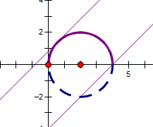
最后得到，，从而，即点P横坐标的取值范围为
21.（扬州中学期初考试第14题)已知函数对任意的，恒有.若对满足题设条件的任意b，c，不等式恒成立，则M的最小值为
解析：，恒成立即恒成立，所以，化简得， ①
由，知
当时，经验证，恒成立，
当时，可化为即
下面考虑的最大值。
根据①有，所以，结合知，
又由于只求的最大值，所以只需考虑的情况，
此时，，即的最大值为，所以M的最小值为.
综上，M的最小值为
22.(南通市市直中学期初考试第14题)已知，且满足，则的最大值为 ．
解法1：由柯西不等式有，，当且仅当时取等号，所以，
设，得，即，解得，
当时，，，当时，，，
所以的最小值为2，最大值为18.
解法2：
，
当即时取等号
设，得，即，解得，
当时，，，当时，，，
所以的最小值为2，最大值为18.
解法3：由均值不等式得
当且仅当即，时取等号，
所以，得，故的最大值为18.
23.（南京市期初考试第13题）在平面直角坐标系xOy中，已知圆C：x²＋y²－6x＋5＝0，点A，B在圆C上，且AB＝2，则|OA＋OB|的最大值是 ▲ ．
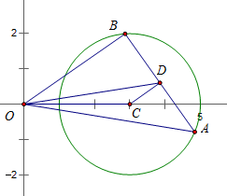
解法1：圆C圆心为（3，0），半径为2，如图，取AB中点D，易得，
而，设夹角为，所以
所以，，即的最大值为8.
解法2：圆C圆心为（3，0），半径为2，如图，取AB中点D，易得，
所以，D点轨迹是以为圆心，1为半径的圆，，易知，所以的最大值为8.
24.(2015年3月南师附中、淮阴、天一、海门四校联考13)已知函数$f(x)=x^{2}+2x$图像上有两点$A(x,y_{1})、B(x_{2},y_{2})， x_{1}<x_{2}<0$，若曲线$y=f(x)$分别在点A、B处的切线互相垂直，则$2x_{1}−x_{2}$的最大值是 .
解析：，所以，由条件易知，所以
，当且仅当且即，时取等，所以所求的最大值为
25.(2015年3月南师附中、淮阴、天一、海门四校联考14)设函数$f(x)=2{\text{ax}}^{2}+\text{bx}−3a+1$，当$x∈[−4,4]$时，$f(x)≥0$恒成立，则$5a+b$的最小值是 .
解析：由题意可得即，得，又存在满足条件，所以所求的最小值为

